Estimados periodistas,

La temporada de invierno abrirá en Chapelco el próximo 17 de junio, dependiendo de las condiciones de nieve. Al momento, la perspectiva es alentadora.

Este documento contiene variada y extensa información sobre Chapelco Ski Resort. Las grandes novedades de la temporada 2017, que están ampliadas en el contenido de la nota, son:

- El premio a mejor estación de esquí de la Argentina.
- La nueva frecuencia y los nuevos horarios de Aerolíneas Argentinas al Aeropuerto Chapelco, que se encuentra renovado.
- Las inversiones realizadas. .
- La promoción de Chapelco y San Martín de los Andes en nuevos mercados.
- El convenio firmado por Chapelco con POW, Protect Our Winters.

Muchas Gracias.

CHAPELCO 2017
Alto vuelo en la nieve.

Chapelco volvió a transitar la alfombra roja. En 2016 recibió nuevamente el premio a Mejor Estación de Esquí de la Argentina que le otorgó World Ski Awards, como ya lo había hecho en 2015. Es ganador, nuevamente, del “Oscar” de la industria del esquí que distingue la excelencia con los más altos estándares de calidad a nivel internacional. Desde esta cima, Chapelco se lanza al invierno 2017.

Luego de una trayectoria de gran inversión y crecimiento Chapelco Ski Resort renueva en 2017 su compromiso con el desarrollo del centro de su centro de esquí y snowboard. Siempre a la vanguardia de la industria de los deportes de nieve y basándose en fuertes criterios de sustentabilidad, este año Chapelco da un paso decisivo a nivel internacional: se convierte en el único resort partner de POW, Protect Our Winters. La organización que lidera en el mundo el trabajo para revertir las consecuencias del cambio climático en los inviernos del planeta, eligió a Chapelco único socio estratégico en Sudamérica.

Además, el éxito logrado junto a San Martin de los Andes en la gestión por una mejor conectividad aérea, posiciona sólidamente a Chapelco como un destino de invierno con tarifas aéreas competitivas, y una amplia frecuencia de vuelos y horarios para recibir al esquiador, en un aeropuerto moderno y renovado.

Una fuerte campaña de promoción y comercialización realizada en el exterior para conquistar nuevos mercados del mundo hace que Chapelco tome vuelo y esté listo para recibir a visitantes de otras latitudes en su centro de esquí de excelencia, para esquiar o competir en fechas del calendario mundial de esquí y snowboard.
Llega la nieve. Llegan más esquiadores. Llega el mundo a Chapelco.

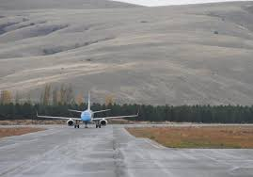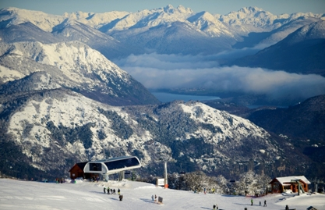

Juan Pablo Padial (Gte. Comercial) y Federico López Jallaguier (Gte. de Marketing de Nieves del Chapelco reciben el premio a Mejor centro de Esquí de Argentina 2016 en la ciudad de Kitzbühel, Austria.

Novedades en Conectividad Aérea

Un 40% más de vuelos a Chapelco con nuevos horarios!
Para llegar a Chapelco Aerolíneas Argentinas ofrece este invierno 16 vuelos semanales desde Buenos Aires, con tarifas competitivas. De lunes a viernes operarán 2 vuelos diarios. Los sábados y domingos, la frecuencia será de 3 vuelos por día. Con los vuelos adicionales, el aeropuerto Chapelco recibirá más de un 40% de pasajeros que en el invierno de 2016. Los horarios de los vuelos adicionales son a primera hora de la mañana y a última hora de la tarde, incluyendo un vuelo nocturno los días domingos. Esto hace que el “día de viaje” sea un “día de esquí”, tanto a la llegada como a la partida.

Escapadas de 3 días: vuelo bien temprano hacia Chapelco, regreso en vuelo nocturno
Chapelco invita a hacerse una escapada de fin de semana, viernes, sábado y domingo, con los nuevos horarios de vuelos que llegan a San Martin de los Andes desde las 7.30 de la mañana, lo que permite aterrizar, alojarse y subir al cerro. El domingo, día de regreso, se pueden tomar vuelos a las 17 o 22 horas y disfrutar de la nieve hasta último minuto.

Garantía de llegar a tiempo: más obras en el Aeropuerto Chapelco
Las mejoras realizadas en el Aeropuerto Chapelco en 2017, por más de 148 millones de pesos, consistieron en la repavimentación total de la pista, la ampliación de la plataforma comercial, la incorporación de un nuevo sistema de tecnología de balizamiento y mejoras en las calles de rodaje. Esto se suma al sistema de aproximación satelital habilitado en 2016 que redujo a un 3% las desviaciones o cancelaciones de vuelos por malas condiciones climáticas, y permite completar las operaciones de mayor complejidad en el mundo sin la necesidad de sistemas de radio-ayuda terrestre.

Trayectoria de crecimiento:
Una década de Inversiones en la nieve
En 2017 Chapelco Ski Resort está disfrutando de un gran momento. El menú de inversiones realizado en los últimos 10 años en medios de elevación e infraestructura alcanzó la cifra de U$S 9.904.620.- Las últimas obras fueron la reubicación de dos medios de elevación el T-bar de la Pradera y el Lift del Puente, facilitando el acceso de esquiadores de todos los niveles hacia Pradera del Puma, uno de los lugares más increíbles del centro de esquí. Y la inauguración la Silla Cuádruple del Mocho que habilitó nuevas áreas esquiables en las laderas del Cerro Teta y Mocho. Todo esto consolida su posicionamiento para seguir brindando excelencia en la nieve.

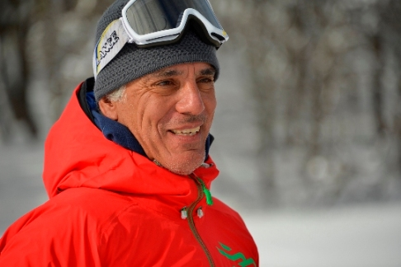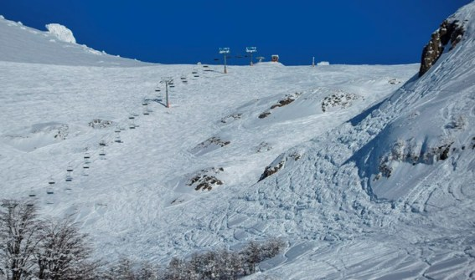
Juan Cruz Adrogué, Presidente de Nieves del Chapelco S.A. – Silla Cuádruple del Mocho.

Chapelco el elegido de POW para proteger los inviernos
POW son las siglas de Protect Our Winters, una entidad sin fines de lucro que surgió en Estados Unidos a partir de un grupo de atletas profesionales movilizados por detener el cambio climático en el planeta. Sumaron a resorts y empresas líderes en deportes de invierno con capacidad de difundir sus fundamentos y trabajar por el planeta. La trayectoria y crecimiento de Chapelco, le valieron la notoriedad para que POW lo considerara su socio ideal, único en Sudamérica, junto a resorts de la talla de Aspen Snowmass y Vail Mountain Resort, ambos de Colorado Estados Unidos. El trabajo de POW incluye investigaciones científicas, desarrollo de políticas a nivel global, alianzas con deportistas, acciones en la industria de los deportes de nieve y movimientos para sumar más seguidores a su campaña. Para proteger todos los inviernos del mundo.

De Chapelco a Aspen Snowmass
Chapelco consolida su alianza comercial con ASPEN SNOWMASS, de Colorado, Estados Unidos, con su programa para esquiar durante el invierno del hemisferio norte en las cuatro montañas consideradas entre más lindas del mundo. Todos los esquiadores pueden adquirir sus paquetes para viajar a ASPEN durante el verano argentino, a través de Nieves del Chapelco, y conocer las pistas de Aspen Mountain, Aspen Highlands , Snowmass y Buttermilk.

Beneficios de comprar en la plataforma:

Comprar en www.chapelco.com es sumar millas con Aerolíneas Plus
Chapeco Ski Resort cerró en exclusiva un convenio con en programa de viajero frecuente de Aerolíneas Argentinas. Toda compra en la plataforma Pase 2.0 www.chapelco.com de pases para medios de elevación, clases de esquí y snowboard, alquiler de equipos, e inscripciones para el Tetratlón de Chapelco hará sumar millas a los miembros del programa Aerolíneas Plus, para venir volando a Chapelco.
Además, los clientes web, serán recibidos en el Point 2.0 de la Base de Chapelco donde canjearán los vouchers web por los servicios adquiridos, en línea preferencial, sin esperas y reciben una cuponera con beneficios para disfrutar de servicios en San Martín de los Andes.

Más servicios en la nieve: Chapelco Rental Clothes
Además de la Boutiques de Chapelco que se encuentran en La Base y en Plataforma 1600 que venden indumentaria de esquí, accesorios y merchandising, Chapelco suma este invierno su exclusivo “Rental Clothes”. Allí se puede alquilar ropa de montaña (camperas, pantalones) así como accesorios: guantes, cascos y antiparras. El alquiler es por día o varios días y se encuentra en la Base de Chapelco, en el portal de acceso.

ESPECIALES DEL INVIERNO 2017 EN CHAPELCO

- Chapelco, escenario de la clasificación de la Copa del Mundo de Freeride
27 DE AGOSTO: Freeride World Qualifier 2018 llega competir a los Back Bowls de Chapelco
El más espectacular show deportivo en la nieve del invierno será la clasificación mundial para el tour 2018 de la modalidad Freeride, que se correrá en los Back Bowls de Chapelco. Los riders que se disputan la primera posición en los rankings del mundo, competirán en nieve virgen “detrás del filo”, al igual que en 2016. El Freeride tanto en esqui o snowboard es la modalidad más apasionante para ver en competencia, porque permite que cada competidor elija su “línea de descenso” entre rocas y saltos naturales. Freeride World Qualifier (FWQ) 2018 brindará el mejor espectáculo del invierno sobre nieve en Chapelco, el próximo 27 de agosto.
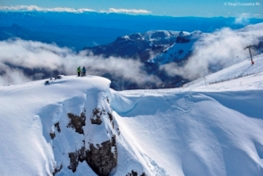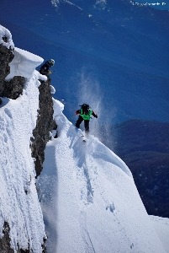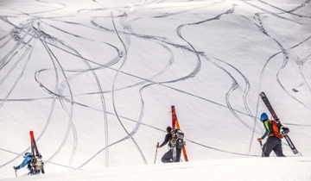

- 5 DE AGOSTO: EL Tetratlón de Chapelco 31ª edición
Una competencia pionera, que ya tiene fecha en el calendario de eventos de Chapelco para su 31ª edición.
El próximo 5 de agosto, largará a las 10 de la mañana en el corazón del centro de esquí, la más reconocida carrera multi-disciplinas del país, la primera en combinar esquí con otros deportes de montaña. La competencia tiene 4 etapas en un recorrido de 85 Km: esquí, mountain bike, kayak y running y tiene como escenario la geografía del Cerro Chapelco, el parque Nacional Lanín, el Lago Lacar y la Ciudad de San Martin de los Andes.

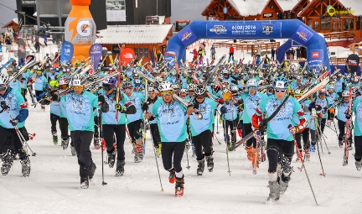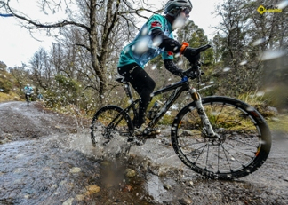

- Tercer Campeonato Internacional Paralímpico
IV Encuentro de esquí adaptado Molly O ´Brien
Desde hace muchos años, Chapelco trabaja por la evolución del esquí adaptado, coronando cada año campeones nacionales que suman puntos para su clasificación internacional, con el apoyo del Comité Internacional Paralímpico de Esquí Alpino, la FASA (Federación Argentina de Ski y Andinismo) COPAR (Comité Paralímpico Argentino), y avalado por el IPC (Comité Paralímpico Internacional).
El IV Encuentro Internacional de Esquí Adaptado, Molly O´Brien, participan todos los esquiadores y snowboarders que aprenden y evolucionan en las distintas técnicas de esquí adaptado. Chapelco cuenta con el mayor equipamiento y accesorios para asistir en la enseñanza y práctica a personas con alguna discapacidad.

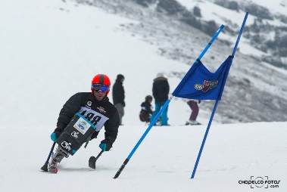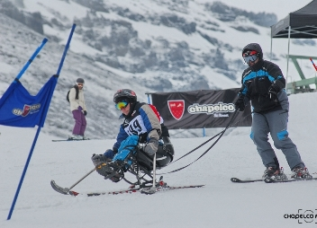

Más eventos:
- 2 y 3 de agosto: Memorial Federico Graef : Campeonato Nacional de Esquí en Slalom Gigante y Circuito de la Copa Sudamericana de Esquí
- 2 y 3 septiembre: Encuentro Nacional Infantil de Esquí
- 19 al 21 septiembre: Freestyle en el Snowpark
- Torneo Intercolegial Copa Chapelco.

DISFRUTAR CHAPELCO EN EL INVIERNO 2017

- Programas para todos los niveles para aprender y perfeccionarse en la técnica, a través de la excelencia de su Escuela de Esquí y Snowboard de renombre internacional.
- La reconocida Escuela de Esquí Adaptado para personas con capacidades diferentes, cuenta con instructores especializados, y brinda el equipamiento necesario para hacer de Chapelco un lugar cada vez más accesible para todos.
- Su Snowpark, ubicado en el corazón de la montaña, es único para la práctica del Freestyle. Instructores especializados enseñan a hacer trucos, saltos y a pasar obstáculos.
- Experiencias inolvidables: Paseos en trineos tirados por perros huskies, motos de nieve, caminatas en raquetas y back-country.
- Snowkite: un vuelo en la nieve:
En el nuevo Kite Park de Chapelco ubicado en Pradera del Puma se aprende y se practica snowkite, un deporte para los esquiadores extremos que buscan nuevas emociones. A través de una vela o kite sujetada con arnés, se vive la experiencia de flotar por la montaña hacia abajo o ser arrastrado cuesta arriba, para deslizarse en la nieve tanto con esquíes como con tabla de snowboard. Instructores especializados enseñan la técnica y proveen las velas

CLÁSICOS DE CHAPELCO QUE SE RENUEVAN CADA TEMPORADA

Los After Ski de Chapelco
Los lugares estratégicos para el mejor encuentro después de la nieve son Torino Winter Point y Los Techos, el lugar más exclusivo en la montaña. Allí este invierno habrá presentaciones de música en vivo, tocarán reconocidos DJ´s así como se realizarán presentaciones de las marcas del invierno. Todo acompañado de tragos, buenos sabores y la mística del encuentro junto al fuego.

Cámaras web HD en www.chapelco.com
14 estaciones con webcams en diferentes puntos del cerro muestran en tiempo real y durante las 24 horas la actividad en centro de esquí. Las webcams están activas todos los días del año para conocer el estado del tiempo, visualizar pistas, o para ver nevar sobre nuestra montaña desde cualquier punto de planeta.

Paradores y Refugios en la montaña
Los paradores de Chapelco son refugios de montaña con increíbles vistas y se encuentran salpicados en distintos lugares del centro de esquí. Siempre con buena música, decks y propuestas gastronómicas diferentes, invitan a hacer un recreo en la nieve: Antulauquen, Refugio Graef, Pradera del Puma, Rancho de Manolo, La Casita del Bosque, El Balcón, La Abuela Goye, La Base, y Torino Winter Point . Patagonia Food Truck en La Base, le pone sabor y color a la base de Chapelco.

INNOVACION

- Chapelco App
Chapelco fue el primer centro de esqui de la Argentina que lanzó su propia aplicación para dispositivos móviles y tablets, con información actualizada de pronostico meteorlogico, eventos, novedades y mapa de pistas. Desde el 2015 su web responsive también se navega fácilmente en celulares

- Segmentos web Niños + Riders + Moda + Carreras + Esqui Adaptado + E-magazine
Todos los esquiadores son diferentes. Chapelco cuenta con 5 micro-sitios especializados con información específica para cada uno de ellos: Familia y Niños; Freestyle y Snowpark; Moda y looks en la nieve; Esqui Adaptado y Tetratlon de Chapelco. También, una increíble E-Magazine con notas y fotos en HD. A todos se accede desde la web www.chapelco.com.

- Chapelco en Red:
Chapelco tiene la comunidad más grande de esquiadores y snowboarders en las redes sociales: Facebook.com/NievesDelChapelco, en Twitter @cerro_chapelco, Instagram cerro_chapelco.

CHAPELCO SUSTENTABLE
Chapelco brinda excelencia en sus servicios, sumando confort y hospitalidad, pero trabajando por el cuidado del medioambiente. Junto a sus empresas partners, promueve acciones a través de experiencias participativas en diferentes estaciones de la montaña con variados servicios.
En puntos estratégicos del cerro se encuentran dispensers de papel tissue y recipientes para descartarlos, fundamentales en el clima frío y para limpiar las antiparras. En los accesos a los paradores, se ubican displays con cargadores para teléfonos celulares. Las Islas Saludables promueven la separación de residuos en origen en orgánicos, plásticos y papeles con aluminio, para su posterior reciclado. Además el centro de esquí colabora con el Centro Ambiental San Martín de los Andes, donde funciona la planta del SIRVE (Sistema de Separación Inteligente de Residuos Vecinales) donde se realiza la compactación y encapsulado de residuos.
Chapelco Ski Resort forma parte, además, del programa de Manejo Forestal Responsable por lo cual toda la materia prima utilizada en su folletería proviene de fuentes recicladas.
CHAPELCO SOLIDARIO

Chapelco tiene un fuerte compromiso con la comunidad de San Martin de los Andes por eso realiza en cada temporada acciones y programas que contribuyen al desarrollo de la comunidad, en alianza con las organizaciones sociales locales que ya están comprometidas en reducir la desigualdad y generar oportunidades de integración.

Desde 2014 realiza cada invierno jornadas de esquÍ libre y solidario, en las cuales permite el libre el acceso a los medios de elevación durante todo un día a la vez que propone a los asistentes la adquisición de un bono contribución voluntario cuya recaudación se destina a organizaciones locales. En ediciones anteriores las

recaudaciones se han destinado el Hospital local Dr. Ramon Carrillo, al Club Sarmiento, al Hogar de adolescentes Nuevo Nazaret y a La Casita de Crecer. También ha convocado a los asistentes a realizar el aporte de alimentos no perecederos y últiles escolares para las mismas instituciones.

TARIFAS
Agradecemos consultar en:
http://www.chapelco.com/tarifas-medios-de-elevacion.php#cspots
http://www.chapelco.com/tarifario-equipos.php#cspots
http://www.chapelco.com/tarifas-escuela-de-esqui-y-snowboard.php#cspots
http://www.chapelco.com/tarifas-planes-especiales.php#cspots
http://www.chapelco.com/tarifas-residentes.php#cspots
Más Información en www.chapelco.com
Sugerimos suscribirse a http://cerrochapelco.wordpress.com/
Facebook.com/nievesdelchapelco
@cerro_chapelco
Instagram: cerro_chapelco

Solicitar imágenes por correo electrónico a:

Responsable de prensa
Marcela Ferreiro
prensa@chapelco.com
mfpublicidad@smandes.com.ar
0294 15 4689042

